Историческая справка о школе.
Наш край удивительно красив - широта просторов, бескрайность лесов, полноводность рек и природные богатства. Но главным богатством этих мест являются люди. Суровые условия и непредсказуемость природы помогали людям обживаться в этих местах и создавать свою историю жизни. Сколько деревушек и сел появились в крае в XV – XIX веках, множество. У каждого поселения своя история и судьба. И всюду, где жили и трудились люди, самым важным условием к качеству жизни было просвещение.
Родной школе, её ученикам и родителям посвящается данная краткая история развития Родниковской школы
Наша школа имеет богатую историю. Из архивных документов народного комиссариата просвещения ТААС Лягушкинская (Родниковская ) школа основана 1897 году
ФОТО школы 1897г. 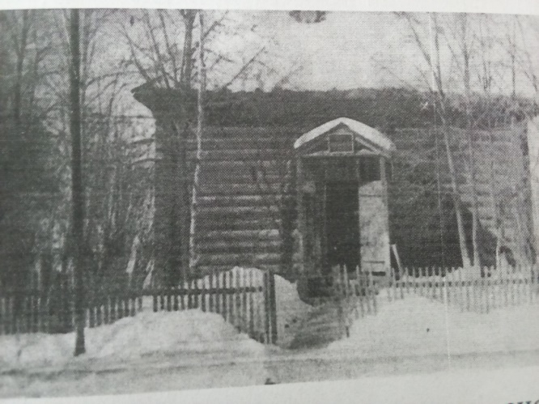

Значилась школа 1 ступени,мордовская. Обучение смешанное, учащихся:
1- отделение :мальчиков -15, девочек -10;
2-отделение :мальчиков -15, девочек - 8;
3-отделение :мальчиков -10, девочек - 1;
4-отделение : мальчиков -3, девочек - нет;
Здание школы было деревянное, одноэтажное, с 5-ю комнатами.
Пособий в школе не было. Первыми учителями Лягушинской (Родниковской) школы были:
-Вера Евгеньевна Бамарская, окончившая шесть классов епархиального училища;
-Антонида Ермолаевна Коломенская, окончила Лаишевскую женскую гимназию.
Школу посещали дети из деревни Мордовский Булак. Деревня Мордовский Булак слилось с селом Старая Шентала. В селе Старая Шентала была церковно-приходская школа (Старошенталинская инородческая школа братства св.Гурия).
В 1933 году в с Лягушкино (Родники) была открыта семилетняя школа, которая называлась «Школа колхозной молодежи» (ШКМ). Она была выстроена из материалов домов раскулаченных крестьян, располагалась в центре села.

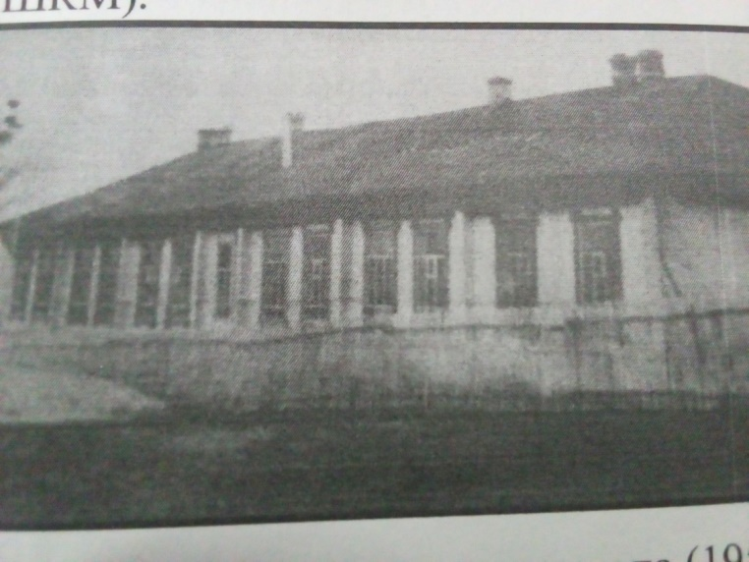

В первый класс было принято 80 учащихся, ученики были разного возраста. На второй год обучения осталось 40 учащихся, которых разделили на два вторых класса .
В 1934 году набрали учащихся в первый класс.
Заведующим школы был:
Ефремов Иван Михайлович
Учителя: Ахманаева Мария Ивановна, учитель начальных классов;
Скворцова Анастасия Алексеевна, учитель мордовского языка.
Далее работали учителя приехавшие из города Мурома:
-Шильдякова Галина Николаевна,учитель русского языка и литературы;
-Клипкова Елена Федоровна,учитель физики;
-Паренкова Тамара Андреевна,учитель немецкого языка;
Перед войной под руководством директора школы Сафронова Ильи Даниловича (погиб на войне) была построена новая семилетняя школа, которая существовала до 1965 года.
В 1959 году здание школы ШКМ снесли, на этом месте была построена новая школа.
В 1963 году школу переименовали в восьмилетнюю .
Директором школы была: Андреева Мария Николаевна,учитель математики;
Учителя: Ялтанская Тамара Петровна, учитель математики ;
Евграфова Ольга Лазарьевна, учитель начальных классов;
Ахманаева Валентина Алексеевна, учитель русского языка и литературы;
Юртаев Олег Михайлович, учитель физкультуры
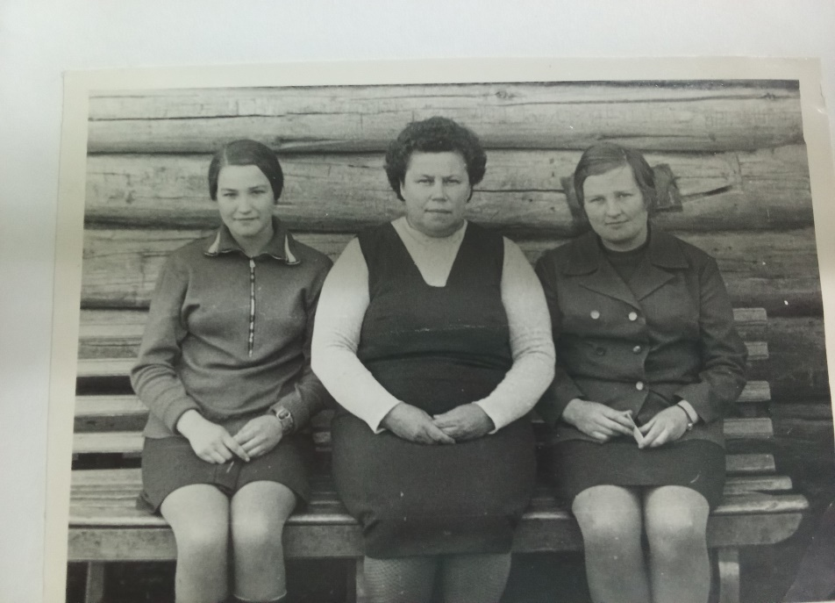

В 1974 г директором была назначена Мельникова Любовь Викторовна
Учителя : Смирнов Михаил Михайлович, учитель георафии;
Чугуров Анатолий Гаврилович,учитель истории;
Гаврюшова Раиса Федоровна, учитель математики;
Исаева Мария Гавриловна, учитель биологии;
Сорокина(Устимова) Лидия Васильевна,учитель математики;
Исаева Анна Ивановна,учитель начальных классов;
Чугурова Валентина Михайловна,учитель иностранноо языка;
Сарапкин Павел Ильич,учитель труда и физкультуры.

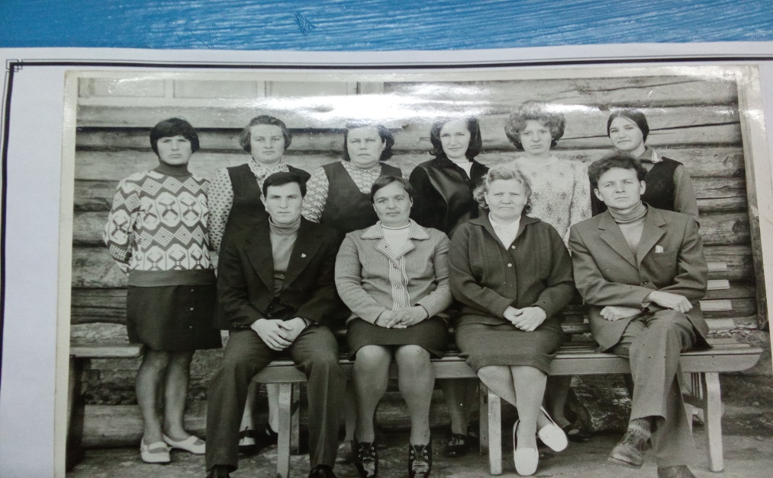

В 1976 году директором школы был назначен Смирнов Михаил Михайлович.
В 1992 году восьмилетняя Родниковская школа Алексеевского района переименована в среднюю.

В 1993 году состоялось открытие нового типового здания на 162 места. Здание школы двухэтажное. Имеются кабинеты по всем основным предметам, спортзал, мастерская, столовая на 35 посадочных мест. Вокруг школы –пришкольный учебно-опытный участок 0,5 га. Школа расположена в центре села Родники.
Обучение в школе ведётся на русском языке. Национальный состав: мордва, чуваши, татары, русские.
Педагогический состав:
Ахманаева Валентина Алексеевна-учитель русского языка и литературы, завуч;
Мельникова Любовь Викторовна- учитель русского языка и литературы;
Горланова Светлана Вячеславовна-учитель физкультуры, зам.директора по ВР;
Плотникова Лидия Николаевна- учитель русского языка и литературы;
Беспалова Татьяна Анатольевна-учитель биологии;
Евграфова Татьяна Сергеевна-учитель истории;
Калинина Ирина Александровна-учитель начальных классов;
Горланова Юлия Михайловна-учитель начальных классов;
Степанова Наталия Геннадьевна-учитель начальных классов;.
Дементьева Лидия Геннадьевна-учитель труда;
Казаева Галина Ивановна-учитель математики;
Горохова Елена Ивановна-учитель начальных классов;
Степанова Ирина Михайловна-учитель музыки;
Ахметзянова Мадина Кадыровна-учитель татарского языка
Засадихина (Божеева) Надежда Анатольевна-учитель физики;
Беспалов Александр Владимирович-учитель ОБЖ.

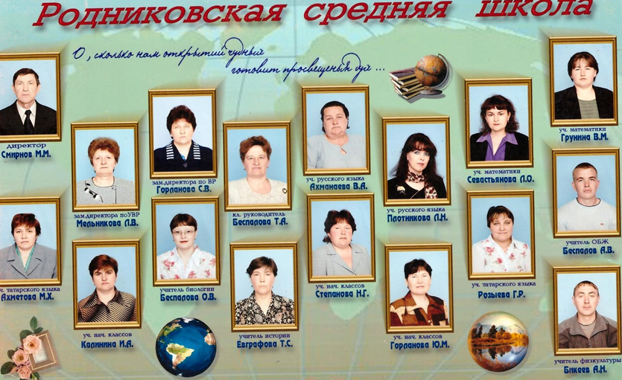
В 2013 году директором назначена Плотникова Лидия Николаевна.

Педагогический состав:
Горланова Светлана Вячеславовна -ЗДУВР, учитель русского языка и литературы;
Сапожникова Наталья Юрьевна-ЗДВР, учитель биологии;
Беспалова Ольга Владимировна-учитель географии;
Андреева Татьяна Михайловна- учитель химии ,обществознания;
Грунина Валентина Михайловна-учитель математики;
Севастьянова Лидия Олеговна-учитель математики ,физики;
Рахматуллина Рамзия Рафиковна-учитель родного (татарского языка);
Евграфова Татьяна Сергеевна-учитель истории;
Калинина Ирина Александровна-учитель начальных классов;
Бикеева Людмила Васильевна-учитель начальных классов;
Бикеев Александр Николаевич- учитель физической культуры и труда;
Розыева Гульназ Рафаилевна-учитель ОБЖ , родного языка(татарского);
Москвичева Светлана Викторовна-учитель английского языка;
Смирнова Валентина Степановна- учитель начальных классов;
Горланова Юлия Михайловна- учитель начальных классов;
Сапожникова Зинаида Анатольевна-воспитатель дошкольной группы.

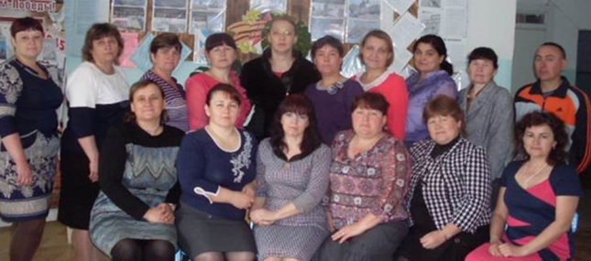

Тиган-булякский детский сад в 2016 году был оптимизирован и присоединен к Родниковскому детскому саду «Колобок».
В 2019 году МБДОУ Родниковский детский сад «Колобок» реорганизован в дошкольную группу МБОУ Родниковской СОШ.

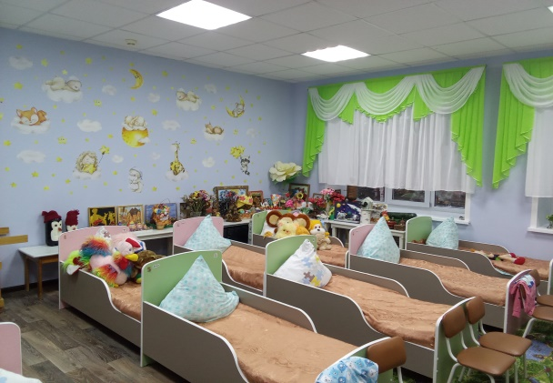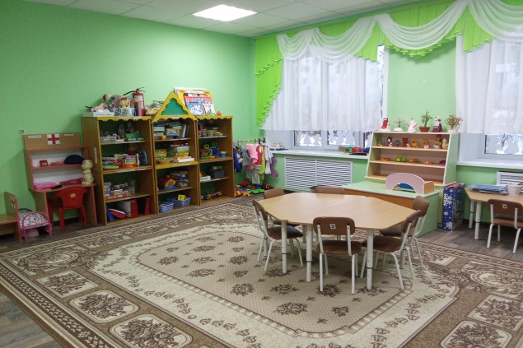

С 2019 года школа функционирует на 4-х ступенчатой основе:
1 ступень: дошкольный уровень (обучение с 1 года до выпуска в школу);
2 ступень: начальный уровень, 1-4 кл. (обучение не менее 4 лет).
3 ступень: основной уровень, 5-9 кл. (обучение не менее 5 лет).
4 ступень: средний уровень, 10-11 кл. (обучение не менее 2 года).
Средняя наполняемость классов 10 человек. Школу посещают дети населенных пунктов с.Родники, д.Тиган-Булак, д.Березовка.
Родниковская школа всегда была и есть многонациональна. В ней обучаются мордва, чуваши, татары, русские, азербайджанцы.
Обучение в школе с 1 по 11 класс ведется на русском языке, с 1 по 4 класса ведется преподавание родных языков (мордовский и чувашский), в 5-11 классах ведется родной (татарский язык), со 2 класса по 11 класс – иностранный (английский) язык. В дошкольной группе реализуется родной язык в режимных моментах. На занятиях прививается любовь к родному языку: чувашскому , мордовскому и татарскому.
Школа укомплектована педагогическими кадрами на 100%.
100% педагогов имеют базовое образование, соответствующее преподаваемым дисциплинам.

С 1999 года в школе функционирует Школьный музей (краеведческий)

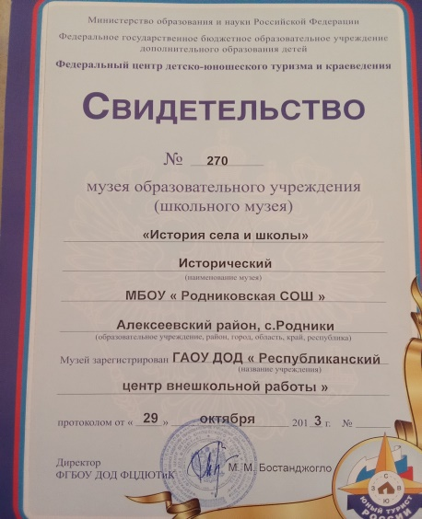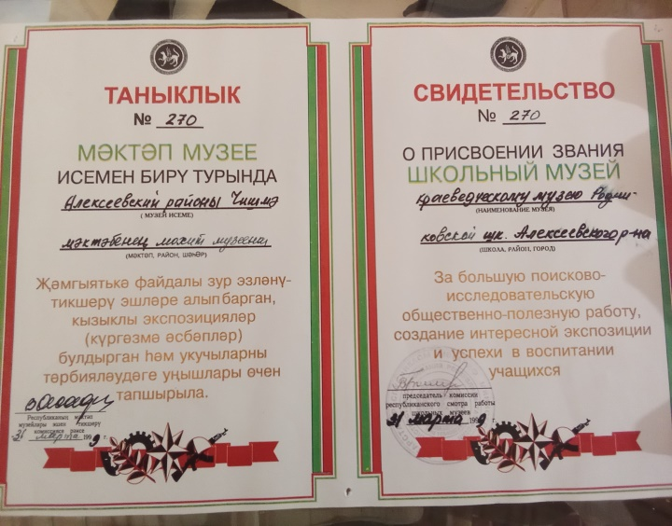

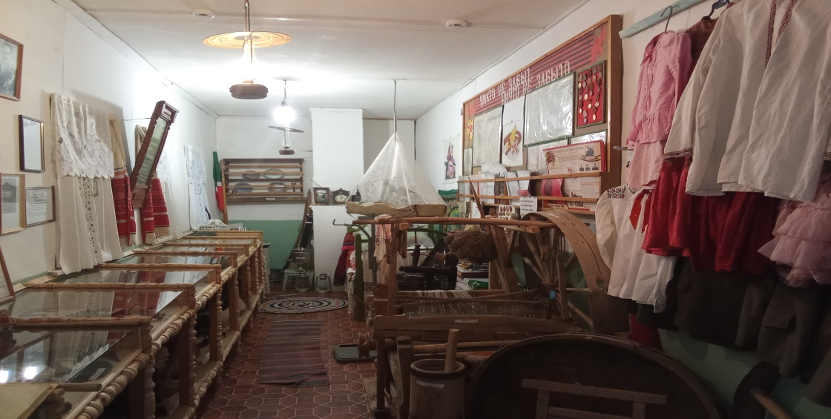

МБОУ Родниковская школа – креативная, компьютеризированная, динамичная, держит равнение на свои лучшие традиции, не забывает своих ветеранов, гордится выпускниками.

